Применение новых методов, приемов. Результаты работы.
Сегодня мы все реализуем программу государства по созданию адаптивной модели образования, которая предполагает равный доступ детей с ОВЗ к полноценному качественному образованию в связи с их интересами и склонностями.
Прежде чем начать работу мы должны составить эхокарту, в которой изобразим ресурсы сообщества, к которым ребенок и его семья имеют доступ. Любой учитель, классный руководитель может увидеть наглядно изображение природы взаимодействия семьи и ее окружения. При этом карта указывает на конфликты, которые нуждаются в посредничестве при разрешении, выстраивании мостов на ресурсы, которые необходимо увидеть и задействовать. Такую эхокарту создают обычно совместно специалистом и клиентом для выявления ресурсов и планирования работы с учетом сильных и слабых сторон семьи.

Предлагаемые обозначения для связей:
Существенная помощь ______
Помощь отсутствует __ __ __
Источник стресса_ _ _ _ _ _
Источник энергии ________

Члены
семьи
родственники
родственники
работа
Соц службы
школа
друзья
досуг

Рис. 1. Экологическая карта семьи и её ресурсов
Далее мы можем рассмотреть схему: Оценочные рамки, которая иллюстрирует три основных измерения, которые необходимо учитывать при сборе информации о ребенке и семье.
Три измерения включают в себя:
- потребности развития,
- возможности родителей,
- влияние родственников и факторов окружения на способности родителей воспитывать собственного ребенка.
При оценке того, что происходит с ребенком в данный момент, оцениваются все аспекты развития ребенка в контексте возрастных особенностей и стадии его развития:
- достижение ожидаемых этапов развития.
- факторы риска, трудности в обучении или физические ограничения
- социальные факторы и окружение ребенка, которые могут негативно влиять на его развитие, дискриминация.
- жестокое обращение.
Следует четко понимать потенциал конкретного ребенка на каждой стадии его развития. Только это позволит специалистам и окружающим добиться полного развития потенциала ребенка.

Когда специалист проводит оценку потребностей развития ребенка, ему необходимо:
• определить области развития, которые необходимо исследовать, и сделать записи;
• спланировать, каким образом будет измеряться динамика развития;
• убедиться, что учитывается возраст и уровень развития ребенка;
• анализировать информацию как основу для планирования дальнейших действий.

Далее приведены краткие описания для каждого параметра, представленного на схеме.
Здоровье.
- рост и вес, физическое и умственное развитие,
- наследственность
- травмирующие факторы.
Необходимо медицинское обслуживание в случае болезни, полноценное питание, физические нагрузки, вакцинация при необходимости, обследования по мере роста, наблюдение у различных специалистов.
Образование
Учитываются все области умственного развития ребенка, начиная с рождения. Исследуется:
- наличие возможностей для игры и общения с другими детьми,
- доступа к игрушкам и книгам.
-необходимые навыки, интересы, личные достижения и успехи.
-Интерес взрослых учебой и достижениями ребенка.
Эмоциональное развитие и поведение
- адекватность реакций ребенка (его эмоции и поведение) в присутствии родителей или наиболее близких взрослых, в присутствии незнакомых людей, не входящих в состав семьи.
-ранняя привязанность, особенность темперамента, адаптация к изменениям, реакция на стресс и степень самоконтроля.
Идентичность
- чувство индивидуальности,
-осознание самого себя как отдельной и ценной личности.
-расовая, религиозная принадлежность,
- возраст, пол,
- наличие ограниченных возможностей, чувство принадлежности к семье,
Семейные и социальные отношения
- наличие эмоциональных взаимоотношений с родителями, братьями/сестрами, с другими сверстниками и взрослыми вне семьи,.
Социальная презентация
- понимание ребенком соответствия одежды его возрасту, полу, культуре и религии; опрятность и личная гигиена; - -понимание советов
- навыки самообслуживания / ухода за собой
Параметры оценки возможностей родителей.
- возможность родителей удовлетворять потребности развития ребенка, умение адаптироваться к потребностям,
- родительские навыки
• как родители реагируют на ребенка, его поведение или сложившуюся ситуацию, в том числе на потребности ребенка, которые;
• качество отношений родитель–ребенок;
• понимание родителями потребностей ребенка и его развития;
• осознание ими родительских задач и их соответствие потребностям развития ребенка;
• влияние испытываемых трудностей на способность родителей выполнять родительские задачи и обязанности
• способность родителей принимать свои трудности и справляться с ними;
• способность родителей пользоваться поддержкой и принимать помощь;
• способность адаптироваться и менять проявления родительского внимания.
Важно не только слушать, что говорят родители о взаимоотношениях, но и наблюдать за взаимоотношениями в семье. Рассматривая выполнение родительских обязанностей, помните, что нужно в равной степени оценивать как мать, так и отца (или лиц, их заменяющих).
Обеспечение безопасности
- защита ребенка от вреда или опасности.
- признание родителями того, что риск и опасность существуют как дома, так и за его пределами.
Эмоциональное тепло
- положительное чувство собственной национальной и культурной идентичности.
- такт и отзывчивость, тепло, поощрение и похвала, нежность, эмоциональный комфорт.
Стимулирование
- поощрение, стимулирование и демонстрация социальных возможностей.
- совместная игра, разъяснение возможностей образования.
- навыки самостоятельной жизни.
Установление правил и ограничений
- возможность регулировать свои эмоции и поведение.
- контролировать собственные эмоции, взаимодействовать с другими людьми.
Стабильность
- семейное окружение,
- Качество отношений между родителями,
Семейные факторы и факторы окружения
- Забота и воспитание детей
История и жизнь семьи
- Ресурсы сообщества
- инфраструктура микрорайона.
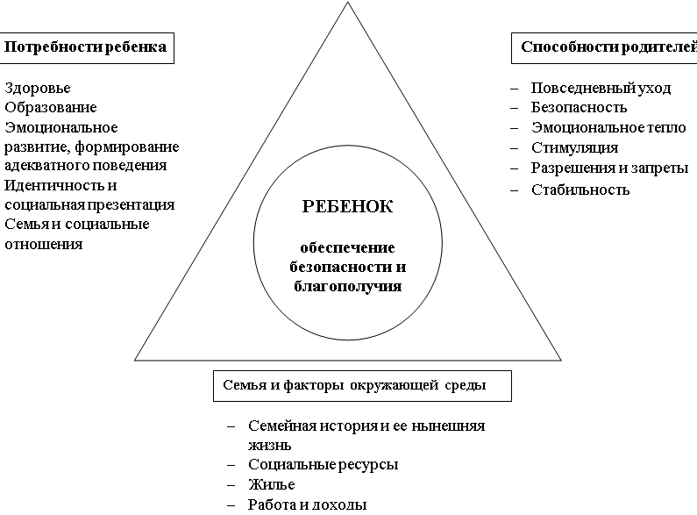
Работая с такими детьми, мы встретили ряд преград – нехватка методического материала, книг, рабочих тетрадей, неумение составлять рабочие адаптированные программы на каждого ученика. И только совместно, благодаря нашим семинарам, мы можем поделиться своими наработками, поделиться опытом.
Для реализации адаптированных программ мы можем пользоваться теми же методами и приемами, которые знаем. Единственное, что нужно помнить, что школьники с ОВЗ не могут усвоить большой материал, особенно если в нем содержатся трудные для понимания понятия, явления.
Поэтому рассказы должны быть небольшими, новых сведений ограниченное количество. Содержание должен раскрывать только учитель и по определенному плану: выделяя существенные моменты, доступным языком, эмоционально. Сведения подтверждать примерами, картинками, звукозаписью. Кроме того, план учителя должен быть записан на доске и по мере объяснения нового материала, учитель обращается к плану, показывая детям завершение этапа.
В ходе беседы задавать вопросы краткие, понятные, т.к. ребенок не может удержать большой поток информации. Вопросы должны нарастать последовательно, ориентировать на ответ полным предложением.
Работе с книгой ребенка нужно учить с 1 класса. Самый сложный материал учитель дает сам, для самостоятельной работы материал отбирать полегче, с которым мог бы справиться ученик. Для детей с ОВЗ предполагается наглядность. Поэтому не нужно исключать методы наблюдения, иллюстрации, демонстрации. Однако, не нужно забывать и о том, что на одном уроке не должно быть много пособий, их нужно группировать в 3-4 группы. А также постепенно переходить к абстрактному мышлению. Очень хорошо работает практический метод. Дети при помощи упражнений могут овладеть навыками письма, чтения, вычислительными навыками. Но нужно помнить о том, что упражнения должны быть осмысленны, в строгой последовательности, постепенном повышении степени самостоятельности. Каждое упражнение нужно анализировать, оценить, осмыслить причины ошибок. Иначе, упражнения приобретут простое механическое повторение действий. Обязательно нужно знания применять в деятельности, т.е. показывать связь с жизнью. Не нужно забывать и о методе контроля. Это поможет учителю в дальнейшем, у него останется больше времени на работу с классом.
Часто мы сталкиваемся с тем, что не знаем с чего нужно начинать работать с детьми ОВЗ. Побывав на курсах, я могу смело вам предложить таблицу: Оценка возможностей и потребностей ребенка
Домен / аспект индивидуального учебного плана | Сильные стороны ребенка | Потребности ребенка  КТО не может делать ЧТО и ПОЧЕМУ
Коммуникация | - Воспринимает информацию; - общается с помощью компьютера (печатает);  - мимика (эмоциями выражает своё отношение к окружающему);  - имеет опыт общения с группой лиц. | - Сережа не может говорить;  - нуждается в наличии компьютера и «шлема с указкой» для коммуникации с окружающими.
Физическое развитие /  активности | - Слышит;  - видит;  - координированно двигает головой. | - Сережа не может жестикулировать и самостоятельно передвигаться из-за последствий ДЦП;
Социальные навыки | - Обладает мимикой;  - легко идёт на контакт с людьми/с группой лиц;  - сопереживает;  - неконфликтный;  - дружелюбный;  - некапризный;  - удерживает поведенческие нормы. | - Сереже не хватает опыта взаимодействия с открытым социумом
Академические навыки и  знания | - Знает буквы;  - грамотно строит свою речь;  - владение компьютером (печатает);  - исследовательский интерес;  - обожает узнавать новое;  - рисует;  - наблюдательный;  - хорошая память | - Сережа не может приходить в школу на полный день и отвечать устно;
Функциональные навыки | - Чувство юмора;  - целеустремленность;  - оптимизм;  - умеет планировать свою деятельность;  - окружён любовью и заботой со стороны родителей;  - обладает силой воли. | Сережа полностью физически зависит от помощи окружающих.  - Сереже нужна инвалидная коляска, которая управляется силой мысли.

В моем классе три ученика с легкой умственной отсталостью. По ФГОС я работала с ними уже с первого класса. Эти дети работали вместе с другими детьми в группах. Класс помогал мне учить с детьми ОВЗ буквы, которые очень трудно давались, т.к. у этих детей есть большая проблема с памятью. Двое детей к концу первого класса уже читали, но неосознанно. На данный момент они уже отвечают на вопросы. С ними можно вести беседы. Третий ученик читать научился только во втором классе. А как он радуется тому, что он может самостоятельно прочитать задание к упражнению и выполнить его. Пусть он выполняет его неправильно, но он пытается, ему интересно. Дети вместе с другими учатся оценивать себя и свою работу. Один мальчик даже пытается контролировать работу соседа. И я в этом его поддерживаю. Жаль, конечно, что таким детям не помогают мамы. А сколько они могли бы дать таким детям. Сколько родителей не знают, как помочь своим особенным детям. А ведь это очень важно. Возможно, у таких детей есть какая-то способность, которую мы не можем увидеть сразу. Я хотела бы вам предложить фильм: Окно Сережи Басалаева. Предлагаю вам сесть в группы и заполнить индивидуальный план работы с детьми ОВЗ. А именно план работы с СЕРЕЖЕЙ.
Аспект адаптированной образовательной программы | Потребности/ трудности  КТО НЕ МОЖЕТ ДЕЛАТЬ ЧТО И ПОЧЕМУ? | Направление работы (цель) | Ожидаемый результат ребенка  КТО БУДЕТ ДЕЛАТЬ ЧТО КОГДА И КАК? | Как мы (педагоги) это будем делать? | Кто из команды решает данную задачу? | Оценивание  (периодичность мониторинга и показатели динамики)
Коммуникация
Физическое развитие / активности
Социальные навыки
Академические навыки и знания
Навыки, необходимые для жизни
Спасибо за работу. Наша задача с вами осознать, что в нашем классе появился особенный ребенок, принять, и не сломаться.

